**WEB E-COMMERCE**

Nama : Ahmad Amirul Hasyim

NPM : 202143500468

Kelas : R7D

Mata Kuliah : E-Commerce

**Tugas Akhir E-commerce**

1. **Page Home / Dashboard**

Page dashboard ini menampilkan Navbar yang dimana Navbar ini semua berfungsi, ketika kita klik pada bagian menu yang tertera di Navbar maka itu akan otomatis menuju page yang ingin kita tuju. Dan ada juga Button Pesan sekarang yang fungsinya untuk menghubungi pihak kami ketika tertarik dengan produk kami.

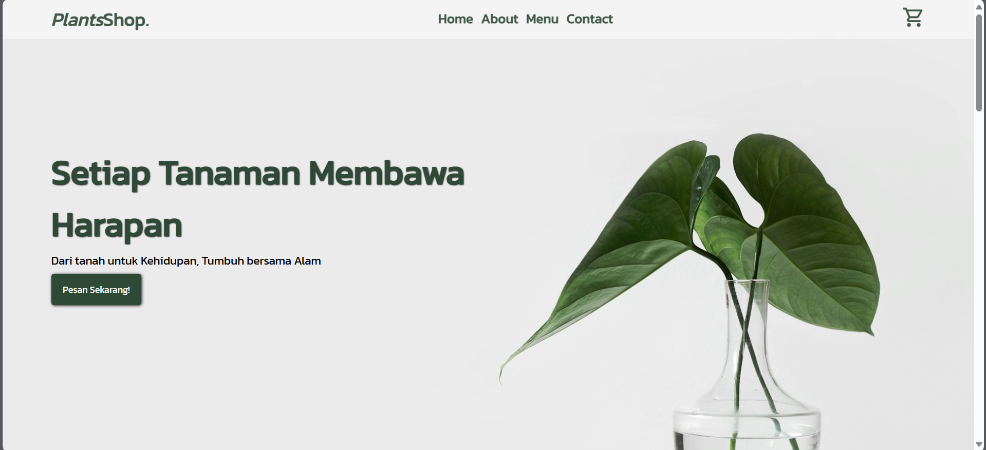

1. **Page About**

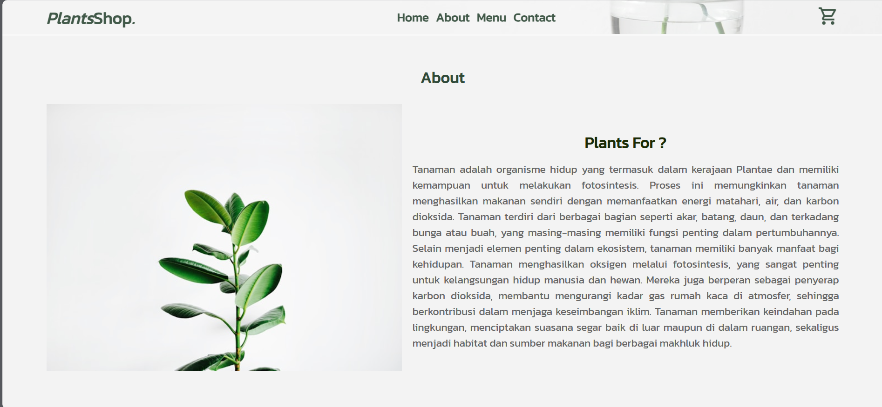

1. **Page Menu**

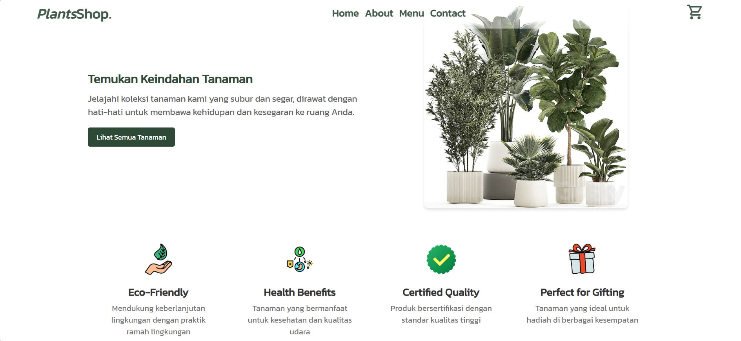

Jika di Klik Lihat Semua Tanaman maka akan tampil menu nya :

* Menu Tanaman

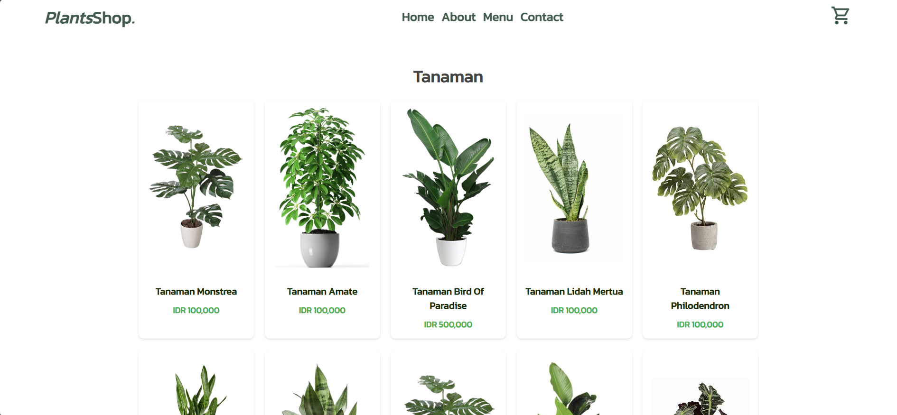

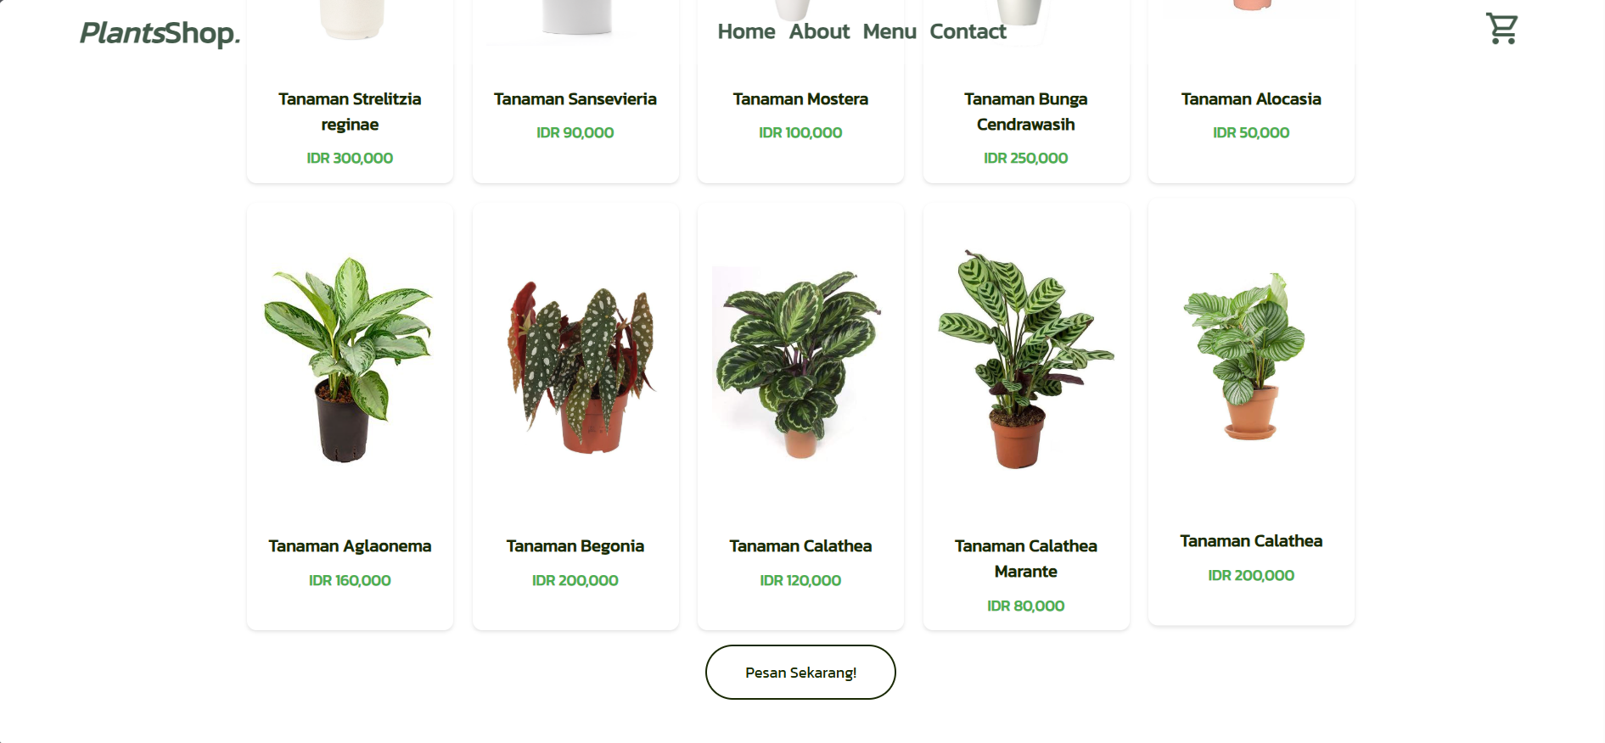

* Menu Lainnya

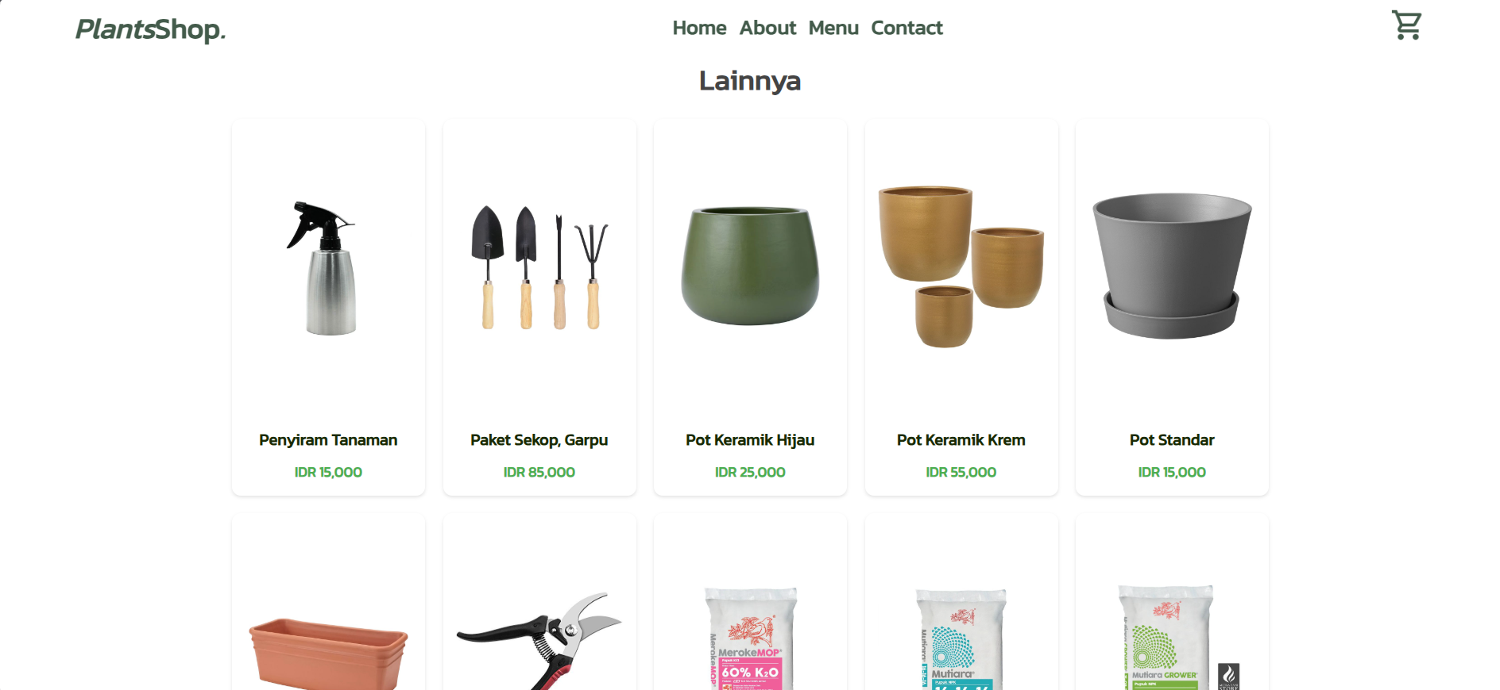

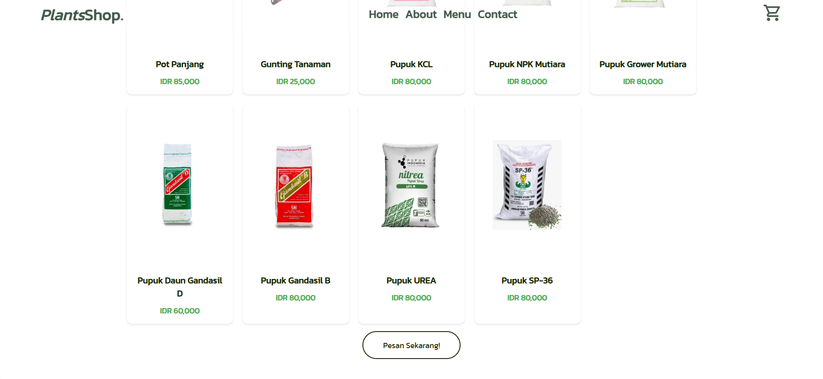

Jika merasa tertarik dengan Produk saya maka bisa langsung **Klik Button pesan Sekarang!** Agar pesanan bisa langsung di proses di *WhatsApp*

1. **Page Contact**

Berikut adalah page contact yang terdiri forum ketika kita ingin berdiskusi atau memberi umpan balik untuk Web E-commerce saya ini. Dan juga ada beberapa kontak saya yang ditaro pada bagian footer yang fungsinya adalah untuk menghubungi kontak saya.

